**Ambush craft**

**Дизайн-документ (Scope)**

**Оглавление**

1. Обзор проекта

- Игровой концепт

- Сроки реализации

- Документация

- Отчетность

- Команда

- Список терминов

2. Геймплей

- Карта

- Ядро геймплея

- Отряд игрока

- Ловушки

- Триггеры

- Отряд противника

- ИИ противника

3. Эстетические аспекты

- Сеттинг

- Сценарий

- Реплики

- Худ. приложения

4. Интерфейс

- Главное меню

- Статичный интерфейс

- Контекстный интерфейс

**1. Обзор проекта**

***Игровой концепт***

Игра в жанре Indie/Puzzle с элементами RPG.

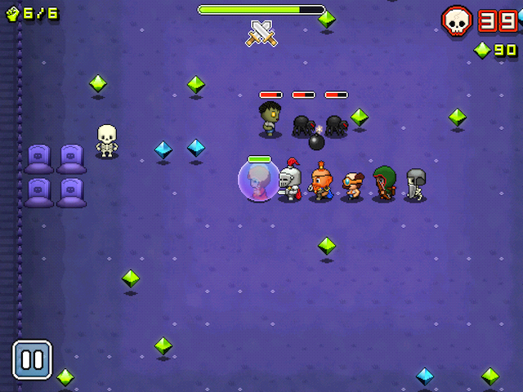Игра реализуется на 3D-движке. Вид карты сверху, но модели объектов и персонажей выполнены с видом сбоку (см. Nimble Quest).

Игровой процесс поделен на уровни, каждый из которых представляет собой некий ограниченный отрезок местности (карту).

Challenge: отряд игрока слабее отряда противника. Для победы нужно использовать ловушки.

***Сроки реализации***

К 1 октября должен быть готов один рабочий уровень.

***Документация***

Данный документ является сводным дизайн-документом проекта. В нем содержится полное описание концепта игры, общая информация по проекту, а также ссылки на конкретизированные дизайн-документы.

Все документы, касающиеся реализации проекта, заливаются на следующий репозиторий: [https://githHYPERLINK "https://github.com/DarkCrusader/Design_Docs"ub.com/DarkCrusader/Design_Docs](https://github.com/DarkCrusader/Design_Docs)

***Отчетность***

Для постановки сроков реализации задач и взаимодействия членов команды друг с другом используются следующие приложения: Asana (task management application, asana.com), GitHub (документооборот), Skype (чат и видео-конференции).

***Команда***

Евгений Муралев - программная реализация

Константин Муралев, Василий Илларионов - арт, анимации

Андрей Расковалов - геймдизайн, аудио, сценарий

Список терминов

Юнит – любая боевая единица в игре (герой, воины, техника).

Характеристики – параметры, которые игрок может улучшать по завершении уровня.

Интерактивные объекты – ловушки, триггеры, щиты.

Неинтерактивные объекты – все остальные объекты, располагающиеся на карте.**2. Геймплей**

***Карта***

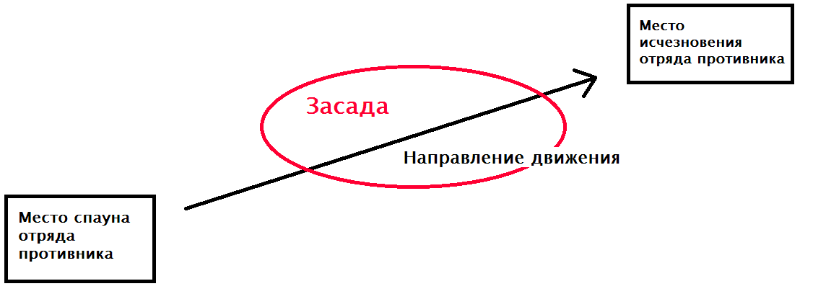 Действие каждого уровня происходит на карте – ограниченном отрезке местности. Карта абсолютно плоская. Параметры карты: набор и положение текстур, покрывающих карту, размер.

Схематично карта представлена на рисунке: действие концентрируется внутри красного эллипса, там, где игрок устраивает засаду. Игрок может размещать ловушки и воинов по всей карте – ограничений нет, - но это не имеет смысла.

На карте, помимо персонажей, могут быть расположены следующие объекты:

*Дерево*

В нем можно прятать воинов, некоторые ловушки. Во время боя становится непроходимым для всех юнитов, кроме тех воинов, которых разместил на дереве игрок. Дереву могут наносить урон техника, дровосеки, бомба.

Параметры: размер, проходимость, здоровье, бонус.

*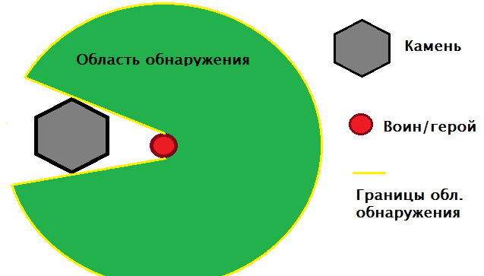Кусты*

В них можно прятать воинов и некоторые ловушки. Кустам урон наносится техникой, горящими стрелами и бомбой.

Параметры: размер, здоровье, бонус.

*Камень/скала*

Объект, который блокирует область обнаружения воинов и практически всех ловушек, дальние атаки и взрыв бомбы. Урон камню может нанести некоторая техника и бомбы.

Параметры: размер, здоровье.

*Река/овраг*

Объекты, попадание на которые приводит к смерти всех юнитов. Попасть на них можно только с помощью толчка.

Параметры: точка начала – конца, ширина русла/ущелья.

*Поваленное дерево*

Возникает после реализации ловушки «подрубленное дерево». Препятствует прохождению всех юнитов, кроме пеших.

Параметры: размер, здоровье.

*Щит*

Появляется на уровне вместе с щитоносцем, блокирует стрелковые атаки.

Параметры: размер, здоровье, защита.

Также игрок расставляет особые объекты – ловушки и триггеры. Они описаны ниже.

***Ядро геймплея***

Геймплей завязан на противостоянии двух сил – отрядов, – одним из которых управляет игрок. Для победы игрок должен использовать засады: прятать своих воинов и ставить ловушки, а также расставлять триггеры: когда и какая ловушка должна сработать. У всех спрятанных воинов и ловушек есть область обнаружения. Если в область обнаружения ловушки попадает юнит противника, то ловушка становится неактивной, и начинается поиск засады. Если юнит противника попал в область обнаружения воина, то сразу запускается режим боя, и воин становится активным (о режимах чуть ниже).

Во время прохождения уровня поочередно реализуются следующие режимы:

*1. Расстановка ловушек*

В этом режиме отряд противника еще не появился, и игрок занимается расстановкой персонажей, ловушек и триггеров, а также определяет их порядок. Переход к следующему этапу происходит вручную или по истечении определенного времени.

*2. Передвижение противника*

Радиус области обнаружения персонажей и ловушек умножается на коэффициент, меньший 1. Ловушки и персонажи находятся во взведенном состоянии (срабатывают при попадании врага на триггер в заданном порядке). Противники движутся в заданном порядке в определенном направлении. Переход к следующему режиму происходит при попадании юнита противника в область обнаружения ловушки. Переход к режиму боя происходит при попадании юнита противника в область обнаружения воина или героя.

*3. Поиск засады*

Радиус области обнаружения персонажей и ловушек умножается на коэффициент, больший 1; у капкана появляется область обнаружения. Ловушки и персонажи все так же находятся во взведенном состоянии. Пешие юниты противника начинают обходить область вокруг центрального юнита, особые юниты начинают выполнять особые действия (дровосеки рубят деревья), техника готовится к бою. Переход к следующему этапу происходит при обнаружении воинов или героя из отряда игрока.

*4. Режим боя*

*Изменяется темп игры*! Из real-timeпереходит в пошаговый бой. Радиус области обнаружения персонажей и ловушек остается неизменным. Неактивированные и ненайденные ловушки все так же находятся во взведенном состоянии, активированные и найденные воины переходят в активное состояние. При этом неактивированные воины могут сидеть в засаде дальше. При уничтожении всех активных воинов игрока происходит переход ко второму этапу (отряд продолжает движение).

*5. Завершение уровня*

Переход к этому этапу происходит при выполнении условий завершения уровня, которые могут варьироваться. На этом этапе выводится сводная таблица по уровню: количество убитых юнитов, использованных ловушек. Также появляются окна характеристик героя и воинов, где можно эти характеристики поднять.

***Отряд игрока***

Состоит из героя, воинов, ловушек и триггеров. Возможно добавление заклинателей (волшебников, магов или чародеев). Появляется в самом начале уровня в трее игрока как набор расставляемых объектов.

***Герой***

*Характеристики*: скрытность, атака, защита, здоровье

*Параметры*: размер, скорость атаки, скорость передвижения, радиус области обнаружения, количество убитых врагов.

*Способности: разведка, отвлечение внимания.*

*Разведка позволяет игроку видеть, сколько воинов будет в отряде противника и в каком порядке они идут.*

*Отвлечение внимания позволяет отвести конкретного вражеского юнита от какой-либо области или сделать эту область недоступной для персонажей противника вообще.*

Герой имеет свой триггер, на который можно привязать либо атаку с руки, либо особый предмет. Герой - единственный, кто может использовать особые предметы (один за раз).

Смерть героя автоматически дает поражение на уровне.

В конце каждого уровня увеличивает характеристики или изучает способности.

*Особые предметы*

*Колба с туманом - покрывает определенную область туманом, который уменьшает урон и защиту находящихся в нем противников.*

*Бомба - наносит урон в определенной области, отбрасывает противников на небольшое расстояние, а также поджигает ловушки (может сломать).*

***Воины***

Делятся на воинов ближнего и дальнего боя.

*Характеристики* у воинов одинаковы и совпадают с характеристиками героя: скрытность, атака, защита и здоровье.

*Параметры* тоже совпадают: размер, скорость атаки, скорость передвижения, радиус области обнаружения, количество убитых врагов.

У каждого воина есть одна способность из следующих:

*Для воинов ближнего боя: толчок (перемещает противника на определенное расстояние; может столкнуть в овраг или реку), ярость (увеличивает атаку и защиту на короткое время).*

*Для воинов дальнего боя: точный выстрел (высокий урон одиночной цели), ядовитые стрелы (наносят урон со временем, независимо от защиты).*

У каждого воина есть триггеры: на них можно повесить либо атаку с руки, либо способность. Триггеры воинов можно объединять и ставить в одну точку. Также в любой момент можно заставить триггер воина сработать вне зависимости от установленного порядка.

Погибшие воины не возрождаются, однако в конце уровня игрок может получить в свое распоряжение нового воина.

***Ловушки***

Ловушки – это объекты, размещаемые игроком в начале уровня. Разные ловушки имеют разные параметры и действуют по-разному. У некоторых ловушек также есть триггеры, которые нельзя объединять с другими (размещать их слишком близко). Некоторые ловушки можно заставить сработать вне зависимости от установленного порядка. При попадании юнитов противника в область обнаружения ловушки ловушка становится неактивной, и происходит переход к этапу поиска засады (если он еще не запущен).

*Волчья яма*

Небольшая область, при попадании на которую в первый раз юнит погибает – далее ловушка становится недоступной для передвижения (но доступной для попадания от толчка, как река или овраг). Триггера нет.

Параметры: размер, проходимость, область обнаружения.

*Летящее бревно*

Объект с высокой областью обнаружения, которую сильно сокращают деревья. Область действия находится перед объектом и имеет форму прямоугольника. Выполняет толчок целей, попавших в область действия на момент срабатывания триггера, и наносит им урон (в т.ч. и технике). Триггер может сработать вне установленного порядка. Триггер не объединяется с другими триггерами.

Параметры: радиус области обнаружения, площадь области действия, размер, урон, расстояние толчка.

*Капкан*

Небольшой объект, который наносит урон цели и снижает скорость ее передвижения до нуля. Пока не запустился режим поиска засады, область обнаружения равна нулю. Работает только один раз. Триггера нет.

Параметры: радиус области обнаружения, урон.

*Петля*

Для размещения необходимо дерево. Убивает наступившего на небольшую область пешего воина противника, спешивает конного. Триггера нет.

Параметры: размер, радиус области обнаружения.

*Сеткометальная машина*

Объект, который при срабатывании триггера выбрасывает на область действия сеть, сковывающую движения противника (снижение скорости передвижения и скорости атаки). Область действия имеет форму круга и размещается на небольшом расстоянии напротив ловушки. Триггер соединяется с другими триггерами. Ловушка может быть запущена вне установленного порядка.

Параметры: размер, радиус области обнаружения, радиус области действия.

*Подрубленное дерево*

Ловушка размещается только на дереве. При срабатывании триггера на области действия появляется объект "поваленное дерево", которое является непроходимым для всех вражеских юнитов, кроме особых и пеших воинов. Если на момент появления объекта в области действия находятся юниты, они погибают. Область действия имеет форму прямоугольника со скругленными краями, и ее положение задается игроком. Триггер соединяется с другими триггерами. Ловушка может быть реализована вне установленного порядка.

Параметры: размер, радиус области обнаружения, площадь области действия.

*Небесный огонь*

Ловушка размещается только на дереве. При срабатывании триггера на область действия падают горшки с «греческим огнем» (не объекты – элемент анимации), которые взрываются и наносят урон всем в области действия (может уничтожать ловушки игрока). Технике наносится увеличенный урон. Область действия имеет форму круга и размещается на небольшом расстоянии от самой ловушки (задается игроком). Триггер соединяется с другими триггерами. Ловушка может быть реализована вне установленного порядка.

Параметры: размер, радиус области обнаружения, радиус области действия, урон.

***Триггеры***

Триггеры – функциональные рычаги, привязанные к ловушкам и персонажам. На триггер навешивается одно определенное действие (бросок бомбы, атака, применение способности, срабатывание ловушки), которое совершается в тот момент, когда срабатывает триггер.

Триггер – это объект с небольшой областью действия вокруг него. Триггер невидим для отряда противника. Триггеры расставляются игроком на первом этапе. Тогда же игрок задает порядок их реализации. Когда противник попадает в область действия триггера, происходит проверка, выполнены ли вышестоящие триггеры (для 2го это 1ый, для 5го – 1, 2, 3 и 4). Полная проверка нужна для того, чтобы запущенные вне очереди ловушки и воины не сбивали порядок реализации засады.

Параметры: размер, область действия, *привязанное действие.*

***Отряд противника***

Может включать в себя следующие типы юнитов: пешие и конные воины, особые юниты, техника, центральный юнит. Отряд появляется во время завершения первого этапа. Поведение всех юнитов меняется в зависимости от режима (этапа).

***Пешие воины***

Делятся на воинов ближнего и дальнего боя.

Воины ближнего боя: ополчение, солдаты, тяжелая пехота, рыцари.

Воины дальнего боя: стрелки, арбалетчики, рейнджеры.

Когда параметр «количество убитых врагов» у какого-либо воина из отряда игрока начинает превышать определенное число (например, 3), воины дальнего боя начинают вести огонь исключительно по нему, а если это число становится еще больше, то на нем концентрируются и воины ближнего боя.

Параметры: атака, защита, здоровье, скорость передвижения, скорость атаки, размер.

***Конные воины***

Пешие воины ближнего боя на конях: ополчение – легкая конница, солдаты – гвардейцы, тяжелая пехота – тяжелая конница, рыцари – атакующая конница. По сравнению с ними имеют более высокую скорость передвижения и здоровье, но не могут перебираться через поваленные деревья. При попадании в капкан или петлю *спешиваются*, то есть становятся соответствующими пешими воинами ближнего боя.

Параметры: атака, защита, здоровье, скорость передвижения, скорость атаки, размер.

***Особые юниты***

Юниты, которые могут взаимодействовать с объектами (в т.ч. и ловушками) или обладают особыми навыками.

*Дровосеки*

Наносят урон деревьям и поваленным деревьям. Также могут вступать в бой, но в бою малоэффективны.

Параметры: атака, защита, здоровье, скорость передвижения, скорость атаки, размер.

*Лесники*

При попадании на волчью яму, капкан или петлю не получают урон, при этом ловушка считается активированной. Также могут вступать в бой.

Параметры: атака, защита, здоровье, скорость передвижения, скорость атаки, размер.

*Щитоносцы*

Передвигают огромные щиты (щит - объект), которые блокируют стрелы. В бой не вступают.

Параметры: защита, здоровье, скорость передвижения, скорость атаки, размер.

*Знахари (лекари)*

Лечат союзников в области действия, но в бой не вступают.

Параметры: защита, здоровье, скорость передвижения, размер, восстановление здоровья, площадь области действия лечения.

*Офицер (предводитель)*

По одному на каждую группу пеших и конных воинов. Пока жив, дает бонусы соратникам, имеет повышенное здоровье и защиту. У каждой группы воинов свой тип предводителя, и он дает бонусы только своей группе, а не всем юнитам.

Параметры: здоровье, атака, защита, скорость передвижения, скорость атаки, размер, бонус.

*Инженер*

Чинит технику, дает ей бонусы. В бой не вступает.

Параметры: здоровье, защита, скорость передвижения, размер, бонус, скорость восстановления техники, радиус области восстановления.

***Техника***

Большие механические машины, способные наносить большой урон персонажам и объектам или обеспечивать выживаемость отряда противника. Вся техника невосприимчива к стрелам, капканам и петлям, но получает повышенный урон от ловушки «летящее бревно» и от бомб.

*Катапульта*

Юнит, который метает камни. Все юниты, находящиеся в небольшой области рядом с приземлившимся камнем, получают урон; те, кто попали под сам камень – погибают. Ловушки, попавшие под камень, исчезают, независимо от того, активированы они или нет.

Параметры: размер, длина периода между атаками, здоровье, защита, скорость передвижения, радиус поражения камня, размер камня. Также параметрически задаются пределы, в которых случайно задается расстояние полета камня.

*Карета со стрелками*

Юнит, который наносит частые стрелковые атаки в трех направлениях: вправо, влево и вперед. При попадании на капкан теряет возможность передвигаться до конца боя.

Параметры: размер, скорость передвижения, скорость атаки, здоровье, защита, атака.

*Лесной таран*

Крупный юнит, который толкает и наносит урон всем, кто оказывается рядом с ним во время движения. Также он уничтожает все деревья и ловушки на своем пути, кроме подрубленного дерева (при столкновении с ним ловушка активируется). Может проходить по поваленному дереву и по камням. Волчья яма в любом состоянии игнорируется.

Параметры: размер, здоровье, защита, урон, расстояние толчка, скорость передвижения.

***Центральный юнит***

Один в каждом отряде. Представляет собой некое подобие босса: у него увеличены все параметры и есть особые навыки. Выполняет особую роль во время поиска ловушек: образует вокруг себя область, внутри которой его отряд отыскивает все ловушки. На некоторых уровнях убийство центрального юнита дает победу на уровне. Может быть как пешим, так и конным воином или даже техникой. Пока живой, дает бонусы к параметрам своих юнитов или снимает параметры у отряда игрока.

Параметры варьируются в зависимости от конкретного юнита.

***ИИ противника***

Поведение юнитов в отряде противника зависит от конкретного режима (этапа) уровня. В начале каждого уровня порядок шествия всех юнитов перераспределяется случайным образом с некоторыми ограничениями: остается неизменным положение центрального юнита, положение техники меняется незначительно в определенных рамках.

Может быть несколько наборов юнитов для одного уровня – дабы разнообразить геймплей.

*1. Передвижение*

Юниты движутся со скоростью самого медленного живого юнита в отряде в установленном порядке. Направление движения не видно для игрока, но неизменно для конкретного уровня.

*2. Поиск ловушек*

Отряд останавливается, и вокруг центрального юнита образуется область поиска. Все пешие воины и особые юниты начинают обходить эту область в поиске ловушек. *Алгоритм поиска ловушек находится в доработке.*

*3. Битва*

В пошаговом режиме пешие юниты атакуют ближайших к ним, конные – тех, кто обладает наибольшей атакой или воинов дальнего боя, техника фокусируется на самых дальних мишенях, а центральный юнит атакует только тех, кто окажется в области его поражения и сбегает, если рядом с ним врагов слишком много. Если у какого-либо персонажа из отряда игрока параметр «количество убитых врагов» превышает заданное число, то на нем начинают фокусироваться воины дальнего боя, а затем и ближнего.

**3. Эстетические аспекты**

***Сеттинг***

Классическая фентезийная вселенная, вошедшая в эпоху расцвета человеческой расы.

***Сюжет***

***Общая канва***

Действие происходит на просторах некогда огромной Империи, которая теперь раскололась на несколько герцогств. Надвигается война с орками, которые хотят вернуть былое величие своей расы, и политическая обстановка накалена до предела: каждый герцог мечтает стать предводителем новой Объединенной Империи. Кроме одного...

Главный герой - альфонс, балагур и разгильдяй, удачно женившийся на герцогине, чей род владеет одной из самых влиятельных частей раздробленной Империи. Его абсолютно не волнует судьба Империи и людского рода в целом. Его всерьез не воспринимают даже придворные слуги, а в Совете и вовсе презирают.

Герцогиня - жадная до власти стерва, влюбленная в главного героя и мечтающая усадить его на престол Новой Империи. В отсутствии стремления к власти у главного героя она видит не безволие и слабость, а политическую независимость и потенциал настоящего Императора.

Совет - совет наиболее влиятельных людей Империи. Практически все согласны с тем, что с орками надо бороться объединенными силами, но также все прекрасно знают о том, что объединяются, как правило, под чьим-либо предводительством. Никто не хочет усиления чужого влияния, из-за чего Империя разрозненна как никогда.

Герцогиня входит в состав Совета неофицально, присутствует там вместо своего мужа. Так же, как и остальные, она жаждет власти себе и не жаждет ее другим.

Однажды она твердо решает убедить мужа включиться в политическую борьбу, ведь тогда он сможет, опираясь на силу своего герцогства, захватить власть в Империи. И противостоять оркам, разумеется. тривиальными объяснениями ничего не добьешься, поэтому герцогиня сговаривается с одним из членов Совета и инсценирует собственное похищение.

Герой пытается собрать войско, чтобы спасти герцогиню, так как понимает, что без нее его сладкой жизни быстро придет конец. Однако он приходит даже быстрее, чем ожидалось: власть в герцоргстве быстро захватывают приближенные герцогини. Они перехватывают депеши главного героя, а ему внушают, что он настолько непопулярен в народе, что ему лучше исчезнуть и не претендовать на власть. Герой отправляется искать герцогиню с двумя своими пажами и оруженосцем. Тем временем, герцогиня умело плетет интриги.

Совет решает уничтожить герцогиню. В конце концов, герой узнает об этом. К тому времени, герцогиня уже закончила с интригами и прямо указала на свое местоположение. Член Совета, у которого укрылась герцогиня, придумывает хитрый план... В результате, герой самолично убивает герцогиню.

Героя объявляют в розыск. Его герцоргство уже делят между собой остальные.

Постепенно герой овладевает любовью народа и в скором времени захватывает всех членов ненавистного Совета.

Попутно он узнает, что никакой войны не готовится. Кто-то распространил этот слух с целью захватить власть в Империи. У него есть выбор: либо он сохраняет это в тайне, либо раскрывает заговор.

Члены Совета и все их родственники публично уничтожены. На власть не может претендовать никто, кроме главного героя. Он становится Императором.

В день коронации прилетают инопланетяне и убивают всех.

**4. Интерфейс**

***Главное меню***

Концепт-арт на весь экран. Вместо таблички с портретом главного героя и надписью «Wanted»располагаются следующие элементы главного меню:

*Новая игра (NewGame)*

Создает новый слот для сохранения прогресса, начинается новая игра.

*Загрузить игру (Load)*

Открывает окно со слотами сохранений, чтобы игрок мог выбрать подходящий.

*Настройки (Options)*

Открывает окно с параметрами, которые может изменять игрок: разрешение экрана, яркость, контраст, громкость звуков и музыки.

*Авторы (Credits)*

Выводит список людей, работавших над проектом.

*Выход (Exit)*

Закрывает приложение.

***Статичный интерфейс***

Зависит от конкретного режима.

Постоянные элементы: кнопка «меню» с боковыми элементами (справка и пр.), мини-карта, портрет героя с характеристиками.

При нажатии на кнопку «меню» игра ставится на паузу, а посередине экрана появляется меню наподобие главного.

При нажатии на портрет героя происходит центрирование экрана на нем. Характеристики, которые отображаются: здоровье, атака, защита, количество убитых врагов.

***1. Расстановка засады***

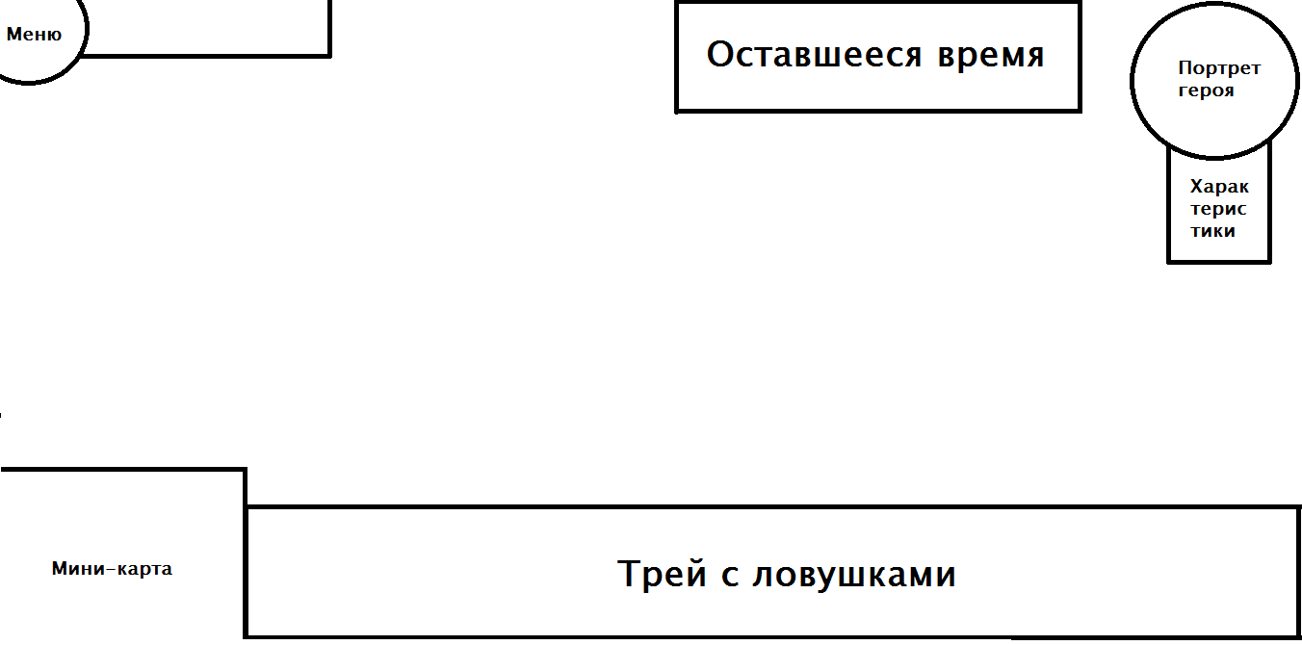 Вызваны элементы, необходимые для установки ловушек: трей (горизонтальный список) с ловушками и их стоимостью во времени, а также окно с отображением оставшегося времени, которое можно потратить на ловушки.

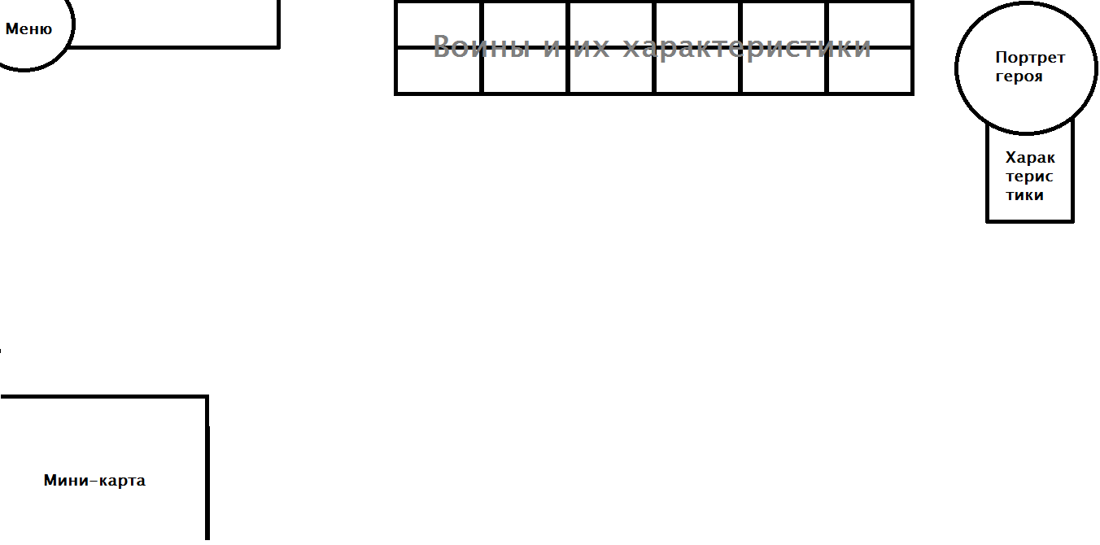***2. Передвижение противника и 3. Поиск ловушки***

По окончании первого этапа трей и окно с временем плавно выезжают за пределы экрана. Вместо окна с отображением времени появляется окно с воинами. В этом окне размещаются портреты воинов и их характеристики (атака, защита, здоровье, количество убитых врагов). Если воинов меньше определенного количества, то их окошки становятся больше.

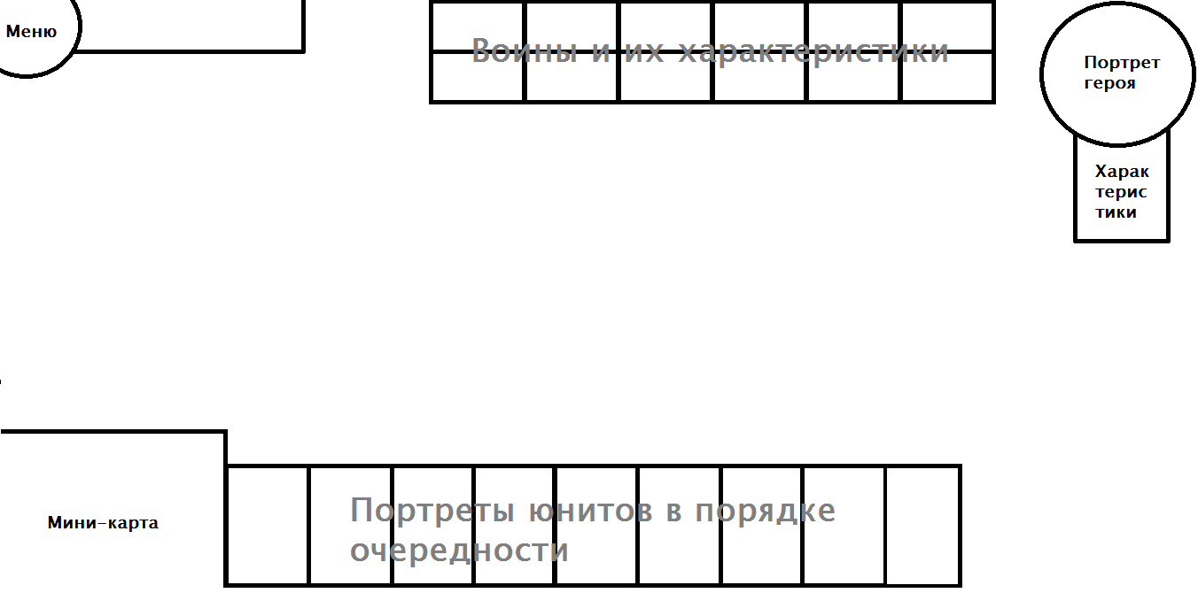***4. Пошаговый бой***

К предыдущему интерфейсу добавляется полоса времени, как в HeroesofMightandMagic 5: на ней отображается очередность ходов юнитов в пошаговой битве (слева направо). Она возникает на том месте, где на первом этапе был трей.

***Контекстный интерфейс***

*Объекты*

При наведении на неинтерактивные объекты отображается их название и полоса здоровья (отражает текущее здоровье на фоне полного), если оно есть.

При нажатии на ловушку, у которой есть триггер, в режиме расстановки появляется окошко с двумя иконками, нажатие на одну из которых позволяет установить триггер (если он еще не стоит – иначе иконка будет неактивна), а на другую – переставить саму ловушку. При нажатии на ловушку, у которой нет триггера, становится возможным переставить ее. Также при нажатии на любую ловушку появляется ее область обнаружения и область действия (если она есть).

При нажатии на триггер выделяется ловушка или персонаж, к которому он относится, вокруг него [триггера] появляется его область действия, и всплывает контекстное окошко, в котором обозначается, какую способность повесили на триггер и каков его порядковый номер. Если номер не задан, то появляется возможность его задать.

Во всех остальных режимах вместо возможности переставить ловушку и установить ее триггер появляется кнопка реализации ловушки, которая позволяет запустить ее вне очереди. Если ловушка неактивна, то при нажатии на нее происходит информирование игрока об этом.

*Юниты*

В режиме расстановки при нажатии на воина или героя появляется окошко с двумя иконками: одна позволяет установить триггер (если его еще нет), а вторая – задать положение персонажа. При этом высвечивается его область обнаружения.

*Интерфейс дорабатывается.*